实验5 ARM平台-HelloWorld

一、实验目的
1、理解GNU ARM 汇编代码运行环境的搭建、配置及编译运行，掌握在华为鲲鹏云服务器上进行环境配置
2、命令行输出“HelloWorld”
二、实验环境
华为鲲鹏云主机、openEuler20.03 操作系统；
三、实验内容
以下步骤以在华为鲲鹏云服务器上执行为例。
- 创建 hello 目录
执行以下命令，创建 hello 目录，存放该程序的所有文件, 并进入 hello 目录。
mkdir hello
cd hello
- 创建示例程序代码hello.s
执行以下命令，创建示例程序源码 hello.s。
vim hello.s
代码内容如下：
.text
.global _start
_start:
mov x0,#0
ldr x1,=msg
mov x2,len
mov x8,64
svc #0

mov x0,123
mov x8,93
svc #0

.data
msg:
.ascii "Hello World!\n"
len=.-msg
- 进行编译运行
保存示例源码文件，然后退出 vim 编辑器。在当前目录中依次执行以下命令，进行代码编译运行。
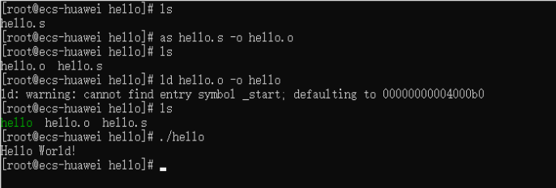
as hello.s -o hello.o
ld hello.o -o hello
./hello
通过上述代码运行，可以看出，编写的 hello-wolrd 示例程序已经在华为鲲鹏云服务器上通过 编译和运行，并成功输出结果。
四、实验报告
- 汇编语句的解析
- 运行截图
- 回答问题：同样的代码能否在x86平台运行，为什么？

